 **Boletín No 096. Miércoles 30 de abril del 2014**

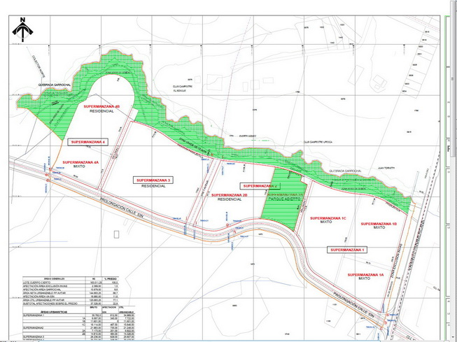**Alcalde firmó Decreto por el cual se adopta “Plan Parcial Ávitar” al norte de la ciudad.**

El Alcalde Francisco Fuentes Meneses firmó el Decreto No03425” por el cual se adpota el Plan Parcial Ávitar” ubicado en el área de expansión San Bernardino-El Bosque de Popayán.

Por su parte la Asesora de la Oficina de Planeación Municipal, Afra Verónica Torres Gallego, dijo que el objeto del Plan Parcial Ávitar presenta factibilidad de prestación del servicio del acueducto y alcantarillado, como del servicio de telefonía fija, televisión, e Internet, a través de la empresa de Telecomunicaciones Emtel S.A. E.S.P. Igual tiene disponiblidad para la prestación del servicio de energía, circuito once(11) a 13.200 Kv, de la subestación norte, una carga estimada de 630 kVA.

La Corporación Autónoma del Cauca, CRC, mediante oficio No 10518 del 24 de julio de 2012 respondió a la oficina Asesora de Planeación Municipal la solicitud de emitir las determinantes ambientales para el Plan Parcial Ávitar en suelo de expansión urbana en cumplimiento con el Decreto No4300.

Indicó la Asesora de Planeación que el Plan Parcial Ávitar contempla 40 héctareas en el sentido de polígonos de actuación, equipamentos urbanos, zonas para vivienda, zonas comerciales y quedará ubicado al norte de la ciudad donde actualmente está el complejo deportivo de los juegos, tiene una quebrada, una zona de protección, bosques, humedales y zonas ambientales absolutamente protegidas.

Se plantea generar vivienda en casi 25.3 héctareas, uso recreativo en 4.8 héctareas, uso de equipamientos, en 1.8 héctareas, zonas verdes 5.25 héctareas, localización en usos de protección de 2.39 Héctareas y vivienda. El promotor de este Plan Parcial comtempla generar vivienda de interés social y una posible universidad en esa zona.

Finalmente , expresó Verónica Torres Gallego, Asesora de Planeación que la idea del señor Alcalde, Francisco Fuentes Meneses es tener una ciudad ordenada urbanisticamente.

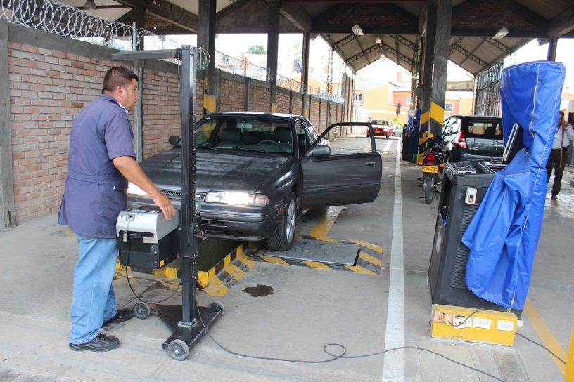**Centro de Diagnóstico Automotor lanza campaña promocional**

En procura de favorecer los intereses de los propietarios de carros y motos, el gerente de Centro de Diagnóstico de Popayán, Jaime Garrido, dio a conocer una campaña de publicidad para quienes tienen que realizar la revisión técnico-mécanica de sus vehículos.

A partir del viernes 2 de mayo y hasta el 31 de julio del año en curso, las personas que realicen la revisión técno-mécanica de sus vehículos particulares, cuyo costo es de 120 mil pesos, recibirán un bono por 16 mil pesos, para que lo usen en la revisión de otro automotor.

En el caso de las motocicletas cuyo costo es de 57 mil pesos, se le entregará un bono de 10 mil pesos, con el mismo fin. Para el gerente del Centro de Diagnóstico Automotor es una excelente oportunidad de dejar al día este trámite y obtener el beneficio. Se recuerda a la comunidad que el Centro de Diagnóstico Automotor, ubicado en la zona de Pomona, continguo a Tránsito Municipal es el único oficial en la capital caucana.

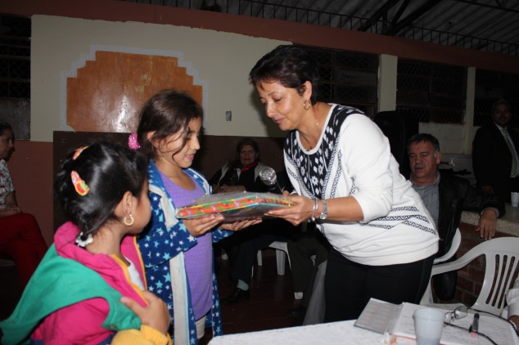**Gestora Social prepara entrega de Kits escolares**

La Gestora Social del Municipio de Popayán, Piedad Concha realizará la entrega de Kits escolares en la Fundación Gersaín Marín, barrio Lomas de Granada, al occidente de la ciudad, el próximo 7 de mayo.

La actividad es realizada con apoyo de la Administración Municipal, empresas públicas , privadas y se espera llevar alegría a los niños y niñas de dicha fundación.

Las entidades y personas que quieren apoyar esta causa pueden dirigirse al despacho de la Gestora Social, primer patio, primer piso, continúo a la entrada principal del CAM.